

函数栈布局规律讲解及应用场景
案例
（仅供内部使用）

版 本 号： |  | V0.1
保 密 等 级： |  | ■秘密 □机密 □绝密
编 制： | 王胜柯
审 核：

修订记录

日期 | 版本号 | 描述 | 作者
2020-5-18 | 0.1 | 初稿完成 | 王胜柯

目录

1 案例描述 2
2 案例分析 2
3 解决过程 2
3.1 示例源码： 2
3.2 堆栈调用图： 3
3.2.1 图示： 3
3.3 栈布局规律： 5
4 实用场景 6

关键词：
函数栈、参数布局、变量布局、崩溃排查指导、栈大小原理等
摘 要：
本文重点举例描述函数栈布局规律，辅助大家更好的理解和解决崩溃、栈大小控制、调试参数等和栈有关的问题。

案例描述
工作中经常遇到：
- 进程崩溃排查方法
- 函数参数是如何传递的
- 为函数栈分配大小，多大合适
- 如何减小函数栈开销
- 函数栈分配在哪个地方等
本文重点举例描述函数栈布局规律，辅助大家更好的理解和解决以上问题。

案例分析
要解决以上问题，理解函数栈运行、布局规律是必不可少的，例如：
- 进程崩溃，经常捕获不到堆栈信息：
  - 异常捕获实现原理是通过函数栈指针实现查找当前运行函数，理解函数栈布局，能知道无法捕获到堆栈是因为堆栈破坏严重，栈指针被覆盖导致无法反推当前堆栈，从而排查崩溃时侧重于函数栈溢出排查；
- 为什么函数参数是从后向前加载传入的，变量不能随便++：
  - 理解函数栈布局和调用规则，能够知道函数参数是要在函数调用前，提前压栈，鉴于栈的先进后出，调用规则选用的是反序加载的，从而参数传参时附加运算要注意时序；
- 函数栈大小是因素决定的呢：
  - 理解函数栈布局，就能明白函数运行过程中，栈都要存储什么？为谁分配空间，从而得出一个函数调用需要多大的栈

解决过程
为了方便理解，举例为一个简单的手写函数。

示例源码：
1 #include <iostream>
2 using namespace std;
3
4 int func( int c,const char* s, int off )
5 {
6 int a = 0x12345678;
7 int *p_a = &a;
8 int res = c + *( s + off );
9 return *p_a + res;
10 }
12 int main()
13 {
14 int b = 0x87654321;
15 return b + func( 0x100, "hello", 3 );
16 }

堆栈调用图：

图示：
（由于word不好展示，我最初总结是在excel中，见原文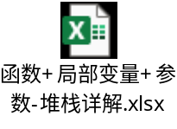 ）
- 第一列为函数反汇编语句
- 第二列，反汇编对应的栈操作详解
- 第三列就是栈顶指针
- 第四列就是真正的函数栈内存
- 第六列是函数栈底指针
- 第七列是栈内存中的内容打印
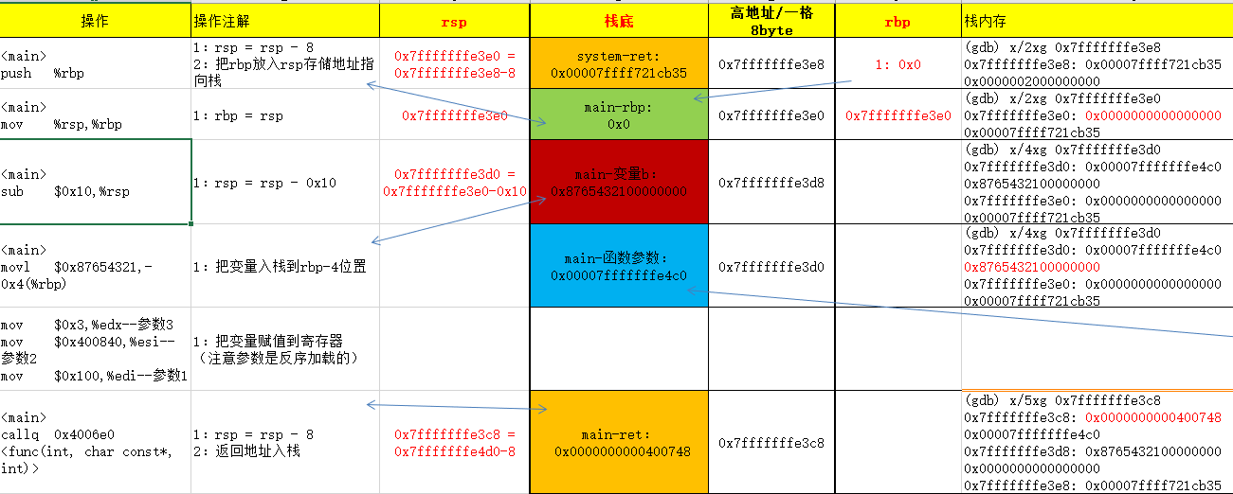
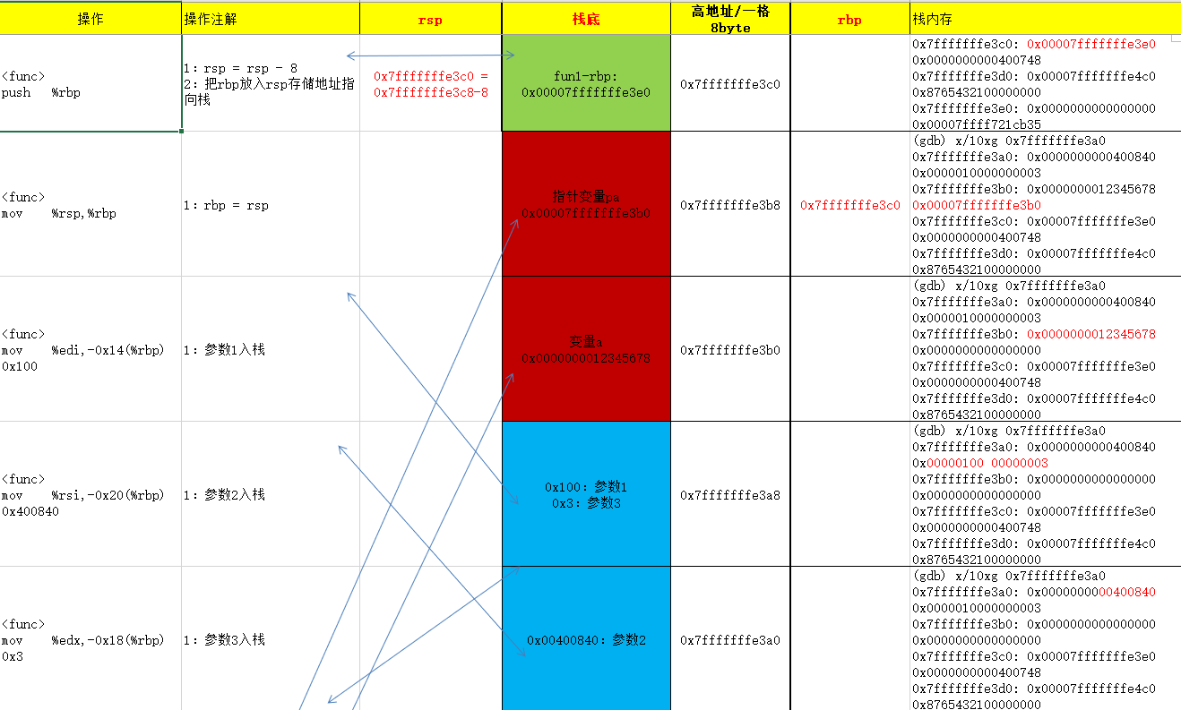
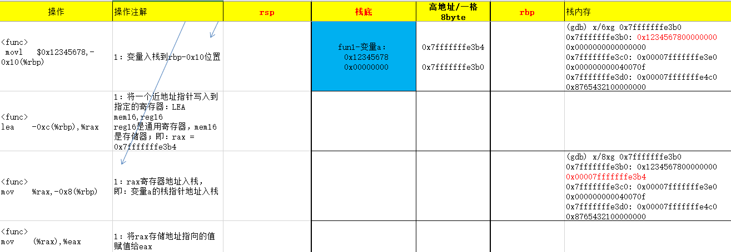

栈布局规律：
从上图可以看到x86平台下，栈存在以下规律：
- 栈是从高地址向低地址递减使用的，排查问题时一定要知道
  - 如上图所示，栈底0x7fffffffe3e8，随着函数调用rsp一直下移栈顶指针，产生空间
  - 大致图示 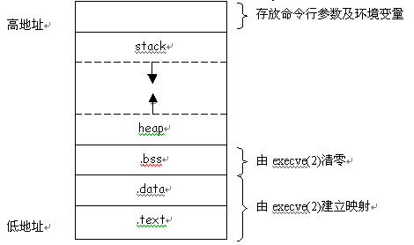
- 栈中参数、变量、返回值的存储位置布局
  - 下移rsp，压栈rbp的值，由于main是主函数，没有上层调用，所以rbp是0x0
  - 下移rsp，为main函数变量b偏移出栈存储空间
  - 把变量b的值(0x87654321)存储到栈中，参见栈内存打印
(gdb) x/4xg 0x7fffffffe3d0
0x7fffffffe3d0: 0x00007fffffffe4c0 0x8765432100000000
0x7fffffffe3e0: 0x0000000000000000 0x00007ffff721cb35

  - 为调用func准备参数，包含几个知识点
0x0000000000400734 <+15>: mov $0x3,%edx
0x0000000000400739 <+20>: mov $0x400840,%esi
0x000000000040073e <+25>: mov $0x100,%edi
    - 参数是反序加载的（调用规则决定）
    - 对于64位的机器中，只要参数的数目小于6个就会用寄存器来传递rdi.rsi.rdx.rcx.r8.r9
  - 调用func()，rsp下移，压栈main函数的返回地址0x0000000000400748
    - 该地址用以func执行结束后，能够继续回来执行main的未完部分
    - 该地址是func调用的下一行代码地址
  - 进入到func后，把main函数的rbp基地址入栈
  - 向下，汇编虽然先处理了参数从寄存器入栈，但是，细心可以看到他是带着偏移量处理的mov %edi,-0x14(%rbp)，他偏移出来的0x14空间，其实是为函数变量预留的
  - 处理函数变量
    - movl $0x12345678,-0x10(%rbp)，
    - mov %rax,-0x8(%rbp)
  - 至此，我们已经能够得出栈的布局规律：
    - 高地址---低地址 依次是：
    - 系统返回地址
    - 调用main的系统基指针0x0（帧指针）
    - Main函数的局部变量
    - Main函数的参数
    - Main的返回地址
    - main的基指针（帧指针）
    - func函数的局部变量
    - func函数的参数
  - 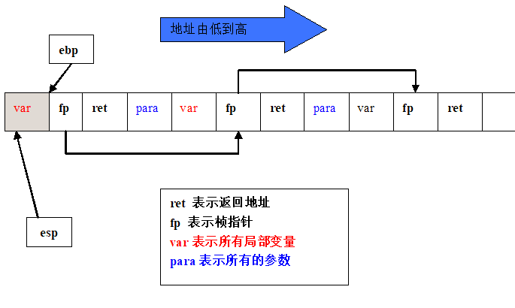
  - 函数返回值，借用寄存器实现传递给main函数的

实用场景
综上所说，有以下指导意见
- 如果程序崩溃，无法捕获到栈，最大可能就是栈溢出覆盖了基指针和返回地址，导致无法查询到运行到哪里了，重点排查函数中memcpy、strcpy等拷贝内存函数
- 如果能够捕获到堆栈，崩溃要看信号对应的是什么类型的崩溃，例如段错误，非法地址访问，很大可能是崩溃函数中有对指针赋值非法值导致。
- 如果要gdb调试，那肯定要理解函数中每一步会产什么操作，要知道参数和变量是什么时候入栈、出栈的。

